Chatting 프로그램 구현

20182 시스템 프로그래밍

팀장 : 2017113815 목진욱

팀원 : 2015114262 임석렬

2015116871 곽명진

2013105100 최윤석

**목차**

프로젝트 동기

--------------------------------------------------------------3p

설계 과정

-------------------------------------------------------------------4p

코드 설명

-------------------------------------------------------------------5p

협업 과정 및 소감

---------------------------------------------------------8p

프로젝트 동기

자유주제인 만큼 팀원들은 새로운 기능, 알고리즘을 사용하여 만드는 프로그램보다 우리가 배운 내용들을 사용하여 만드는 프로그램에 의의를 두었다. 그래서 처음에는 텍스트 기반의 간단한 게임을 생각하다가 서버와 클라이언트 개념을 이용한 채팅 프로그램을 구상하게 되었다.

채팅 프로그램 중에서도 우리가 사용할 수 있는 모습의 프로그램을 구상해 보다가 수업시간의 우리 모습을 접목시켜보게 되었다. 강의 시간에 보통 질문을 하거나, 궁금한 점이 생기면, 교수님의 진도와 의문점 사이에서 머물로 갈팡질팡하기 마련이다. 따라서 강의 시간에 교수님과 학생들의 조금 더 원활한 소통을 위해 수업시간의 채팅방을 만들어 실시간으로 질문을 하고 그 질문 내용을 모두가 시간적 제약없이 나눌 수 있게 채팅프로그램을 구상하게 되었다.

설계 과정

채팅프로그램의 개요는 다음과 같다.

-Server

서버를 구성하여 클라이언트들의 통신을 가능하게 한다.

Server는 클라이언트들을 tcp통신으로 연결하여 준다.

Server는 데이터의 흐름을 연결해 주는 역할을 한다.

서버에서 명령어를 통해 프로그램을 통제하게 한다.

서버에서 클라이언트의 admin권한을 통제한다.

서버에서 프로그램의 user ip를 기록하고 관리한다.

Client의 id를 조정할 수 있다.

-Client

Client는 student와 professor로 나뉜다.

-student는 채팅창에 질문을 할 수 있다.

-professor는 채팅방을 정지 시키고 답을 할 수 있다.

Client는 Server에 연결을 요청하고 통신을 요청한다.

연결된 Client들은 Server를 통해 데이터를 주고 받는다.

코드 설명

Client

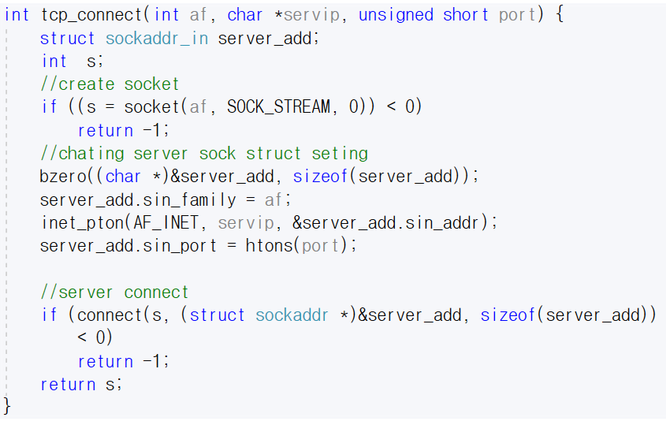

Int s에 SOCK_STREAM을 이용해서socket을 할당받고 socket구조체를 초기화해준다.

Connect함수에 구조체를 넘겨서 서버와 연결한다.

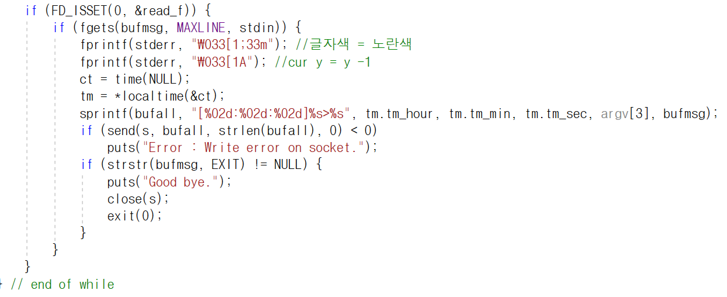

Send함수를 이용해서 server로 message를 보내준다.

Server

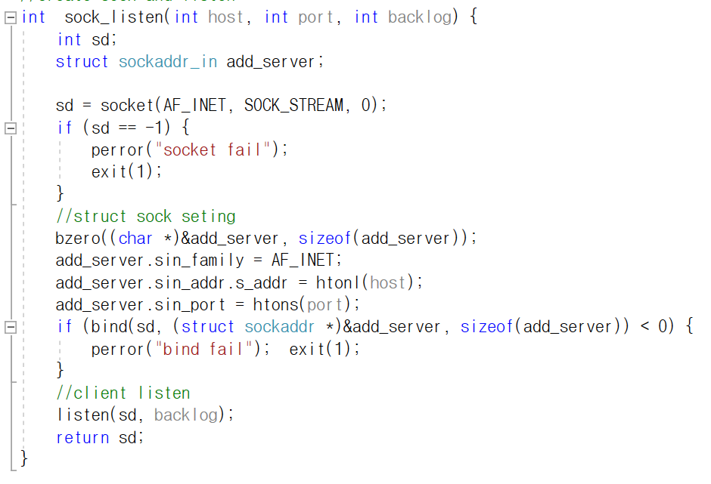

Socket struct를 초기화한 후 listen함수로 client의 반응을 기다린다.

Client에서 message를 전달받으면 return한다.

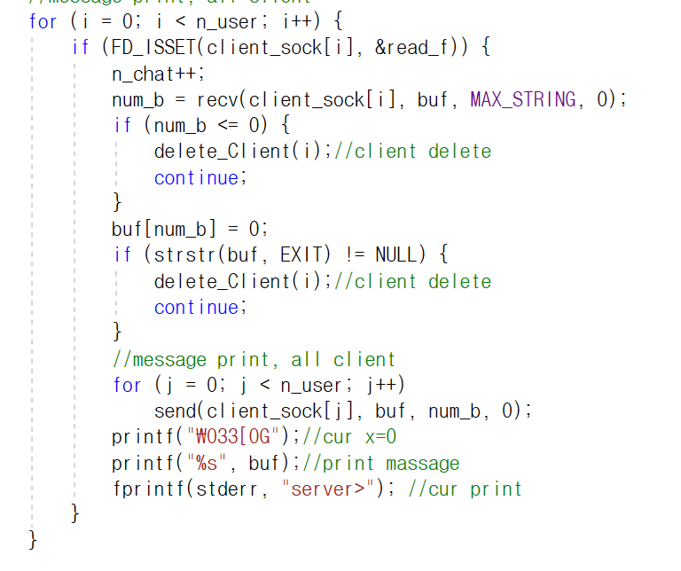

Client_socket에 저장된 각각의 client의 socket으로 buf에 저장된 message를 보낸다.

협업 과정 및 소감

수업시간때 배운 내용을 하는 것이라 자부했지만, 실제로 처음부터 프로그래밍을 하는 것은 생각했던 것 보다 더 많이 요구하였다. 책을 보기도, 다른 프로그램을 참고하기도 했었다. 이번 채팅프로그램의 구현은 가장 기본적인 기능만 담고 있어서 많이 아쉬웠다. 만약 다음에 기회가 된다면 여러가지 기능도 가지고 있는 채팅 프로그램을 만들어 보고 싶다.